A LA MEMORIA DEL PADRE CARMELO DE JESÚS
(Mariano Fraile García 1924 - 2012)

Ángel Fraile de Pablo

En términos generales, la palabra “Misionero”, según el diccionario, es la persona que predica el cristianismo en las misiones, generalmente en países lejanos. Actualmente este significado sería mucho más amplio.
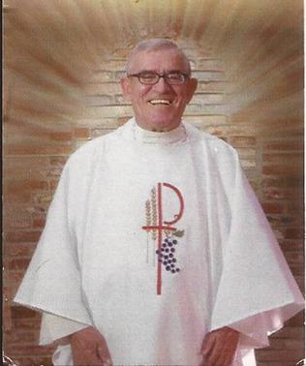
Son muchas las personas que desde jóvenes dejaron su casa, su familia, sus amigos y su pueblo, para vivir una vocación de entrega, dirigiéndose a países lejanos y totalmente desconocidos, dando testimonio de su fe para ayudar a las personas necesitadas. Ellos fueron y siguen siendo personas valientes y entregadas.

Se calcula que hay por el mundo, entre misioneros religiosos y laicos, unos 14.000 españoles, siendo un poco mayoritarias las mujeres. De estos, unos 160 son segovianos, que dejaron sus casas para vivir una vida de sacrificio y entrega a los demás. El Padre Carmelo ha sido uno de estos misioneros y ha terminado sus días en la ciudad Portorriqueña de Ponce, entre los suyos y donde estuvo durante más de 40 años.

Mariano Fraile García, que así se llamaba, nació en Vallelado (Segovia) en el año 1924 en una familia católica y campesina de aquel entonces. Sus padres fueron Ignacio e Inés. Fue bautizado a los 22 días por D. Frutos Yurrita. Otros dos hermanos suyos, de un total de 7, eligieron también dedicarse a los necesitados, ingresando en la Orden de San Juan de Dios.

Los más mayores de Vallelado, saben que se le conocía por el Padre Carmelo, nombre que adquirió cuando tomó el hábito de Carmelita Descalzo.

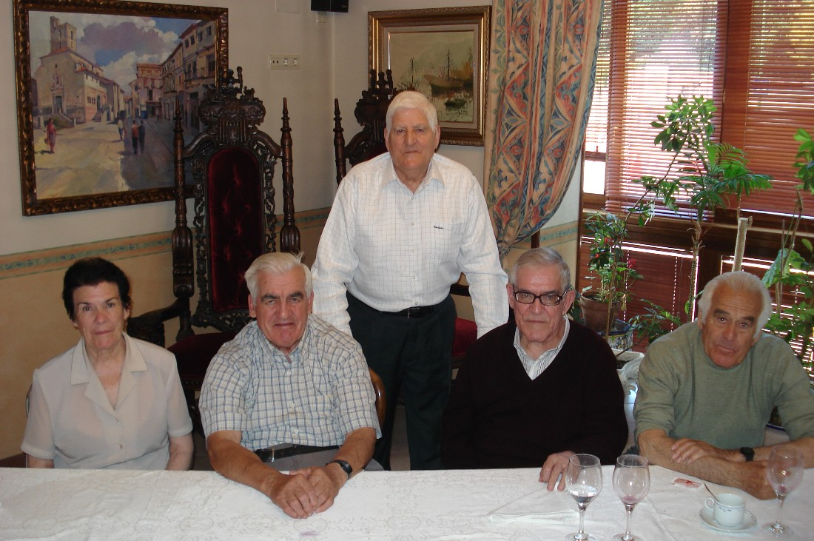
Desde muy temprana edad, a los 12 años, y por influencia de una tía carnal, religiosa Carmelita de clausura, comienza a sentir su vocación. A esta edad ingresa en el colegio de Carmelitas descalzos de Medina del Campo, donde estudia Bachillerato. Con solo 15 años toma el hábito en el convento de los padres Carmelitas de Segovia, junto a la ermita de la patrona Segoviana, Nuestra Señora de la Fuencisla.

Después de pasar por Ávila y Salamanca donde estudia 4 años de Teología, pasa a Alba de Tormes al convento de Santa Teresa. Aquí hace su profesión solemne en el año 1945, cuando tenía 21 años. Dos años más tarde, en 1947 es ordenado sacerdote de la Orden Carmelita Descalza, en la capilla del Seminario Mayor de Salamanca.

Con 35 años es enviado a la isla de Cuba, donde trabaja como capellán en la Clínica del Carmen de La Habana. Este mismo año 1959 como consecuencia del triunfo de la Revolución Cubana, tiene que abandonar Cuba. Su nuevo destino será Colombia, donde colabora con un equipo misionero en las misiones del Valle del Cauca, Barrancabermeja y Barranquilla, hasta que en 1961 es destinado a la isla de Puerto Rico en la comunidad de Villa Blanca en la ciudad de Caguas, donde los Carmelitas Descalzos se habían instalado por primera vez hacía un año. Un año después, en 1962, el Padre Carmelo es destinado a la ciudad de Ponce. Debido a su preparación en Humanidades es incluido como profesor en la Pontificia Universidad Católica de Puerto Rico, en dicha ciudad, estrenándose como profesor de latín.

En 1965 los Padres Carmelitas fundan en Ponce, la parroquia de San José, siendo uno de los impulsores de este proyecto, participando en varias asociaciones de la iglesia que se fueron formando al abrigo de la nueva parroquia. Como profesor en la Universidad Católica ha colaborado en publicaciones de la propia universidad, y en la prensa local de Ponce, en artículos religiosos, sobre todo en el semanario “El visitante”, publicación de la Conferencia Episcopal de Puerto Rico. También participó activamente en obras del apostolado del consejo en comunidades pobres de Ponce, en clínicas oncológicas y en hogares de pobres y desamparados y en muchas otras actividades siempre ligadas a la parroquia de San José

En 1997, al cumplir las bodas de oro como sacerdote de la orden Carmelita, celebran en el mes de agosto, un gran banquete Eucarístico con el coro de la parroquia y la Guardia de Honor de los Caballeros de Colón de los cuales fue durante muchos años capellán. Un gran día de alegría y felicitación de todos sus feligreses y de la Comunidad, que nos recordaba el padre Carmelo en sus vacaciones a Vallelado y viviendo con alegría, emoción y agradecimiento, el haber llegado a cumplir 50 años de vida religiosa. Diez años más tarde en 2007 celebra el 60 aniversario de vida sacerdotal.
Como reconocimiento a su gran labor evangélica y de entrega a los demás es felicitado por el senado de Puerto Rico en señal de agradecimiento a sus 46 años de trabajo y entrega en el país.
En este mismo año, la ciudad y el ayuntamiento de Ponce, de manos de su alcalde D. Francisco R. Zayas Seijo, nombran “... al Reverendo Padre Carmelo de Jesús, hijo adoptivo de la ciudad, expresándole en nombre de todos los conciudadanos, nuestro más profundo respeto y admiración, agradeciéndole la labor realizada, en bien de toda la comunidad ponceña”.

Aunque desde muy joven estuvo fuera de su pueblo natal para dedicarse a su vocación Carmelita, siguiendo los pasos de Santa Teresa de Jesús y San Juan de la Cruz, nunca olvidó sus raíces y le gustaba recibir las noticias y acontecimientos que ocurrían en Vallelado, de los cuales le daba cuenta de los mismos con el mayor detalle. Cada dos o tres años venía a disfrutar de unas merecidas vacaciones para reunirse con su familia. Todos esperábamos esta visita con alegría y celebrábamos una comida de hermandad junto con las nuevas incorporaciones a la familia, con los nuevos retoños y con aquellos que por vía de afinidad se habían unido a la misma.

Le gustaba recordar sus años de niño y joven y sobre todo dar paseos por las montañas y cerros que componen el término de Vallelado, divisando desde el “llano tras casas” como se iba extendiendo el casco urbano año tras año.

Era una persona muy habladora y dicharachera, por lo que disfrutaba enormemente conversando con los vecinos y recordando anécdotas de la convivencia de un pueblo agrícola, que el recordaba cuando era niño y que en algunos casos había idealizado al haber tenido que abandonar tan joven su pueblo. Disfrutaba enormemente departiendo con la familia. Aún recuerdo cuando yo era niño, en casa de mis abuelos paternos, que el día que llegaba de vacaciones nos reuníamos todos los hermanos y sobrinos para ir a saludar al nuestro “tío Carmelo” que así le conocíamos, aunque con el paso de los años, volvimos a llamarle por su nombre de pila para evitar confusiones, pues un hermano suyo lleva el nombre de Carmelo, y a veces se creaba confusión.
Su última visita a España fue en el año 2008, pero su delicado estado de salud, se fue deteriorando en los últimos meses, falleciendo en el mes de julio entre los suyos con los que compartió los últimos 40 años de su vida. Sirva este pequeño recordatorio como homenaje y reconocimiento a una vida de entrega a los demás.

¡¡ Cuanto habría disfrutado con esta pequeña historia de su vida!! , pero seguro que desde el más allá, nos estará contemplando con otros ojos.

